LES IDENTITES MULTIPLES DE LA PERSONNE
Intro : l’identité d’une personne est composée de plusieurs éléments :
- une identité légale, qui permet d’identifier et de reconnaitre la personne aux yeux de tous et
- une identité personnelle, qui se construit au jour le jour par les choix qu’un individu peut faire.
I L'IDENTITE LEGALE
A/ IDENTIFIER ET RECONNAITRE UNE PERSONNE
- Comme le rappelle le Code civil, chaque individu se voit attribuer un nom et un prénom par ses parents dès sa naissance : c’est la filiation.

- Ces éléments, ainsi que la nationalité, le sexe, le lieu et la date de naissance, constituent l’identité légale de chacun.

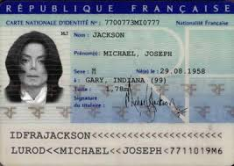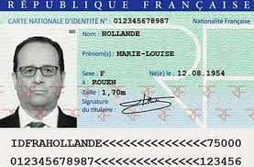

- Ces éléments sont uniques et particuliers à chaque individu, comme l’empreinte digitale notamment. Ceci fait de l’usurpation d’identité un grave délit sévèrement puni par la loi.
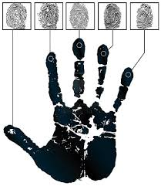

B/ LA PROTECTION DE L'IDENTITE
- L’identité légale permet d’identifier et de reconnaitre un individu aux yeux de tous, donc les éléments qui la composent sont protégés par l’État.
- Celui-ci valide et enregistre à la naissance cette identité légale sur des papiers officiels : registre d’état civil, carte d’identité, passeport…
- De même, l’empreinte digitale et une photographie sont désormais obligatoires pour obtenir un passeport biométrique et se déplacer dans le monde.
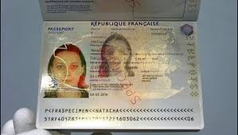

- Il est possible de changer certains éléments de l'identité légale, comme le nom ou la nationalité par exemple. Cependant, ces changements doivent suivre une procédure officielle très stricte. Le Code civil énonce par exemple que seules les personnes disposant « d’un intérêt légitime peuvent demander à changer de nom. […] Le changement de nom est autorisé par décret ».
Remarque : les « sans papiers » désignent les personnes qui ne possèdent pas les documents permettant de séjourner en France. Elles possèdent néanmoins une identité légale au sein de leur pays d’origine.



II L'IDENTITE PERSONNELLE
A/ LA RICHESSE DE L'IDENTITE PERSONNELLE
- Alors que l’identité légale est encadrée par des normes et enregistrée sur des papiers officiels, l’identité personnelle est multiple et variée.
Cependant, comme l’identité légale, elle reste unique et particulière à chaque individu.
- Elle est composée des différents éléments qui forment l’environnement d’un individu :
- la famille et les amis
- l’école
- les loisirs
- la culture
- les croyances religieuses
- le milieu professionnel…


- Ensemble, tous ces aspects forment l’identité personnelle, mais il faut rappeler qu’aucun d’eux ne suffit à définir un individu. Résumer une personne à son sexe, son âge ou ses convictions revient à faire preuve de discrimination.

B/ UNE CONSTRUCTION AU JOUR LE JOUR
- L’identité personnelle s’enrichit chaque jour des différents choix faits par un individu. Ces choix modifient le cours de sa vie et chaque nouvelle expérience permet de développer de nouvelles facettes de sa personnalité.


- Aujourd’hui, un nouveau type d’identité émerge et prend une place de plus en plus importante : l’identité numérique. Celle-ci contient des éléments propres à l’identité légale (nom, date et lieu de naissance, etc.) et à l’identité personnelle (goûts, opinions, etc.).

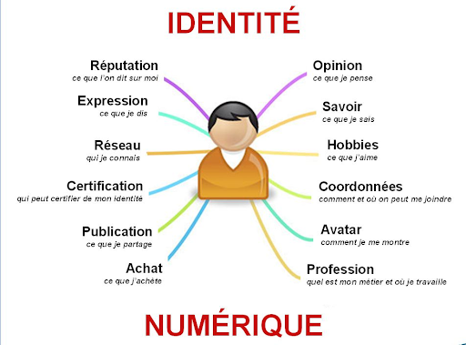

- Elle présente néanmoins des risques car elle peut être partagée et donc soumise aux dangers de l’exposition sur Internet. Si l’on n’y prend pas garde, des éléments personnels ou même confidentiels peuvent ainsi être récupérés puis diffusés à notre insu et à nos dépens.

Conclusion (l’essentiel) :

L’identité d’un individu est à la fois :
1) Singulière (elle est propre à chaque individu), ce qui permet de la définir et de la reconnaitre aux yeux de tous et dans le monde entier.
2) Multiple, car elle se compose d’aspects variés et illimités.
3) Partagée, car elle se construit au jour le jour au contact des autres.

